高雄醫學大學 學年度 學期 教師專業成長社群期末成果資料表
社群名稱 | HIV照護研究推廣社群
召集人 | 李雋元 | 學院別 |  | 醫學院
社群主題介紹  (200字內) | 針對HIV感染者，現今HIV醫療照顧人員要面臨許多慢性共病以及照護的挑戰，這些挑戰往往需要多專科團隊合作才能解決的問題。因此，我們想透過這個多專科團隊的社群(醫師，個案管理師，護理師，醫檢師，生物科技研究人員，以及公衛專家)，邀請HIV各領域的專家來分享以及推廣HIV照顧的經驗，並分享各專家在照顧過程中遭遇到的問題，並以此為起始點，如何進一步發展各自感興趣的研究主題，以期能帶動社群建立多專科團隊的整合型研究。
活動概要  (300字內) | 我們主要的主軸有四:  主軸一: 照護經驗的分享以及困境的突破  邀請HIV護理及相關領域的專家，藉由自身照護經驗的分享，讓社群參與者了解不同時期HIV照顧上所面臨的困難。  主軸二:慢性共病相關的研究  隨著HIV感染者平均餘命的上升，HIV感染者會因為HIV病毒本身，抗病毒藥物的使用，或是其它特殊的生活型態而有較高的比例得到一些慢性共病。  主軸三: 巨量資料庫在HIV相關研究的應用  高雄醫學大學近幾年在推動世代研究，並希望可以透過世代研究的收案連結到高醫三院的電子資料庫以及健保資料庫做分析。  主軸四: 儲存窩與病毒適應性的研究  儘管高效能抗病毒藥物可以大幅降低血漿中的病毒量，但是病毒依然藏在身體的各處淋巴組職以及一些特殊的組織中。
本期成果  (請依社群特色及目標列舉，300字內) | 上學期的活動是針對主軸一:  第一場:盧柏樑院長(HIV研究經驗分享)。  在HIV領域的研究上，我們需要克服的是收案人數，找尋同輩與師長的協助，以及拓展合作的單位。希望未來可以透過更多的合作方式與不同領域的HIV專家合作。  第二場:成大護理系主任柯乃熒教授(愛滋研究學思歷程)。  在照顧的過程中思考到感染者在接受照顧的連續鎖鏈中，會遇到的每一層關卡，以及所要達到的目標和可以採取的因應方案，並一手催生台灣HIV的個案管理系統。  第三場:高醫李雋元醫師(高醫體系醫院HIV研究的現況與未來)  將過去針對HIV相關照護的心得做分享，並分享其如何將臨床照顧的問題轉化成臨床研究的題材。最後並分析高醫體系未來HIV相關照護可以突破的面向。
活動照片 | 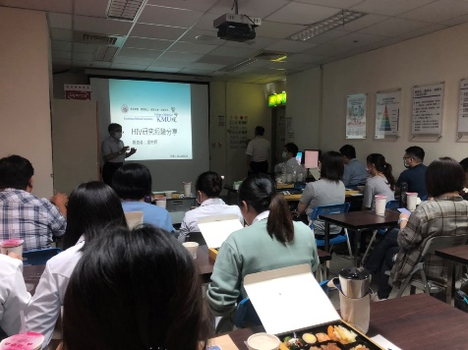 |  | 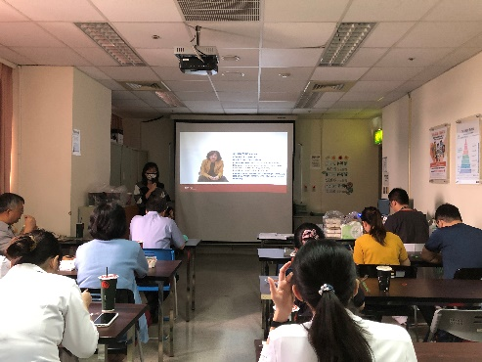
 | 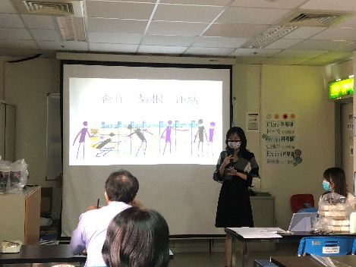 |  | 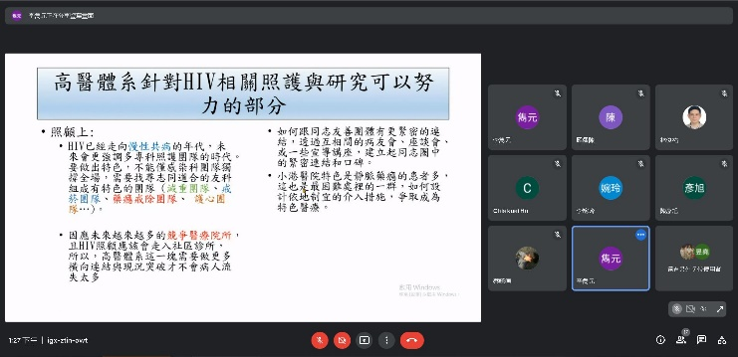
想加入此社群，請聯絡召集人(或協助人員) e-mail:
李雋元 leecy8801131@gmail.com

